Профилактические мероприятия территорий
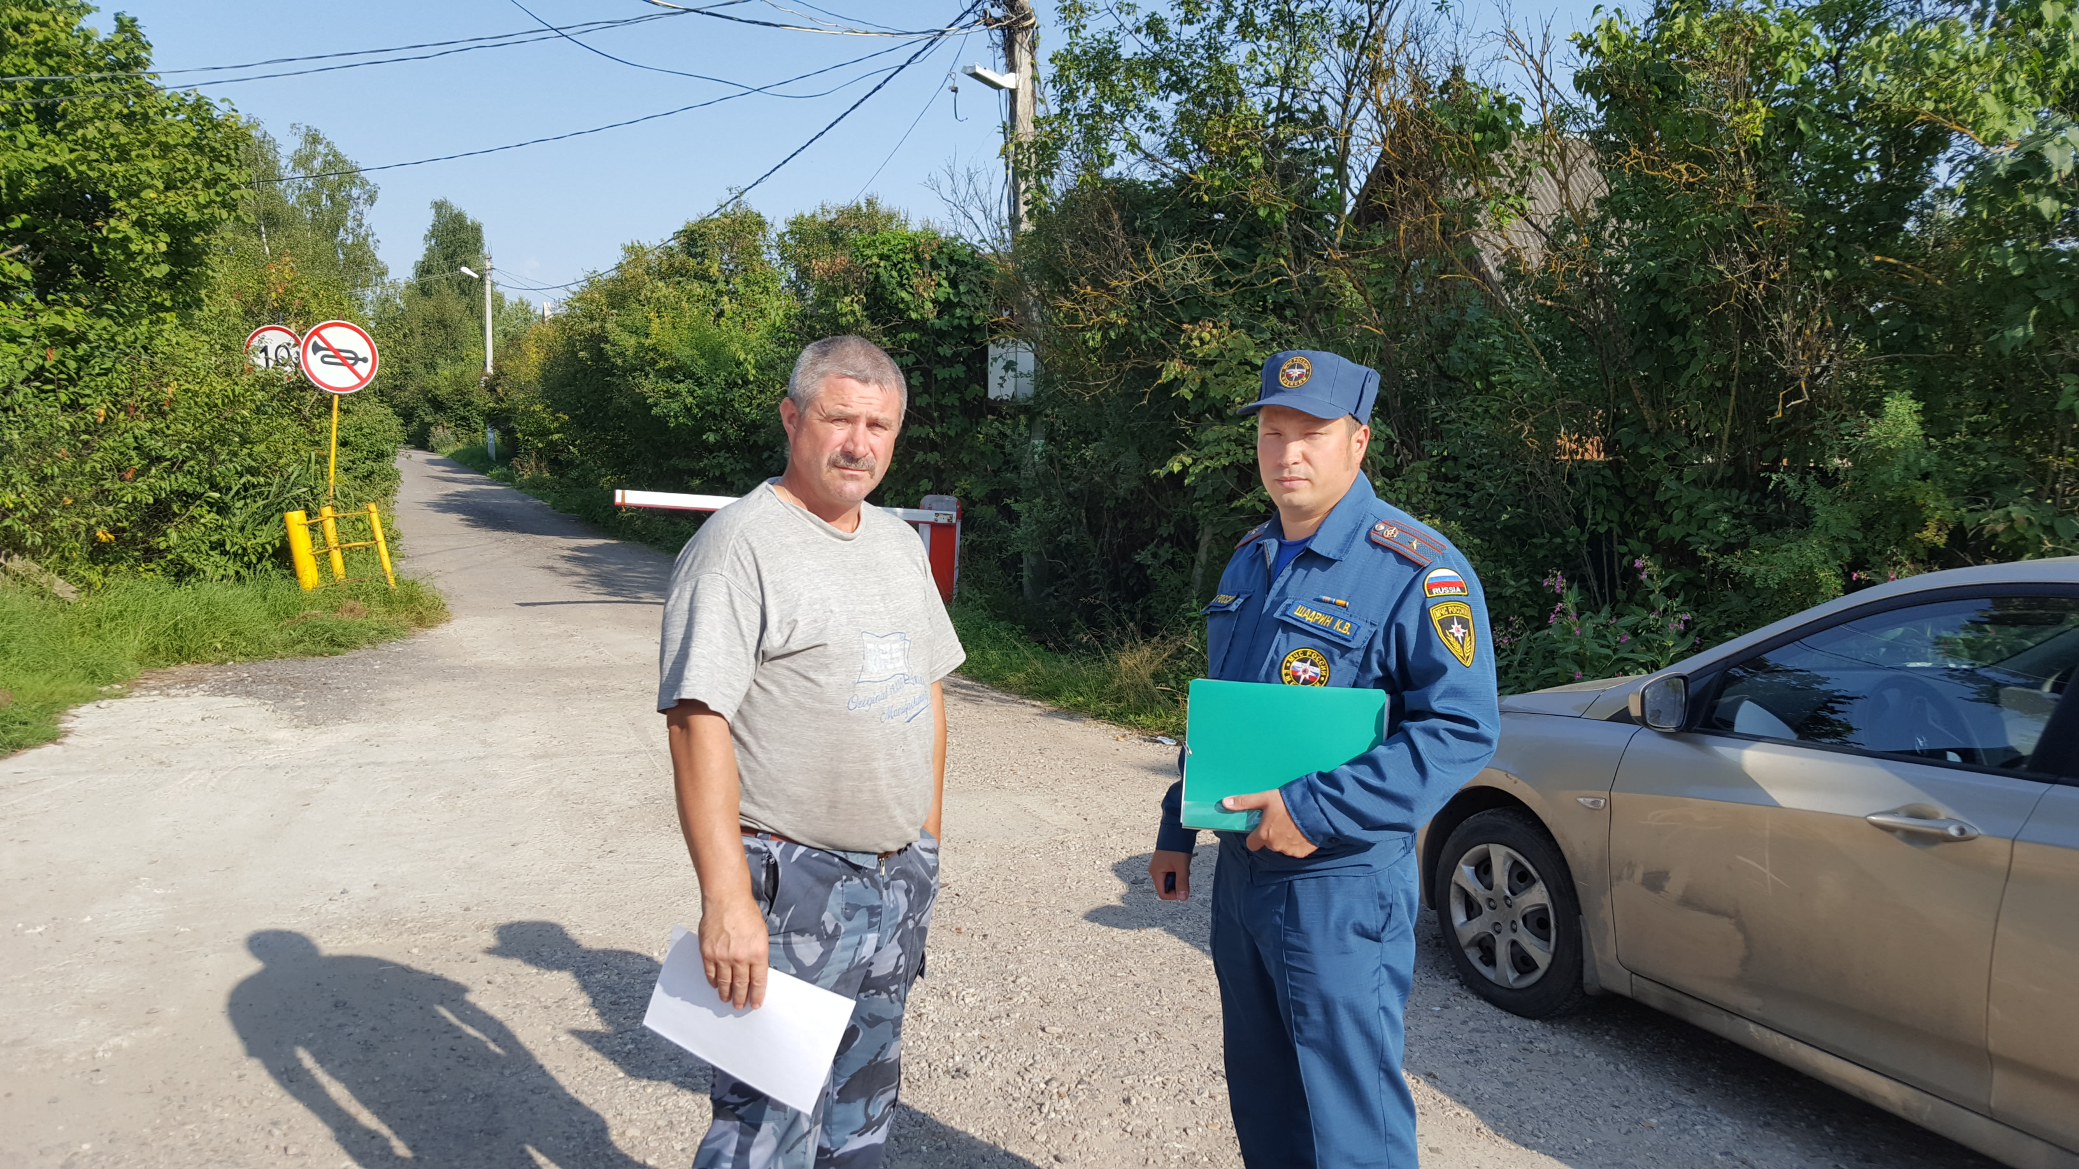

В выходные дни на территории поселения Первомайское инспектором по пожарному надзору Кириллом Шадриным проведены профилактические мероприятия объектов, граничащих с лесными массивами в Троицком административном округе Новой Москвы, а именно в СНТ «Дружба», СНТ «Мирный» и СНТ «Творчество».
В целях недопущения пожаров на территориях садоводческих, огороднических и дачных некоммерческих объединений граждан сотрудники МЧС проводят профилактические мероприятия: обходы, инструктажи по пожарной безопасности с председателями и гражданами. При проведении мероприятий инспектора МЧС обращают внимание граждан на соблюдение правил и требований пожарной безопасности поселений, соблюдение противопожарного режима. Председателям напоминают о необходимости своевременной очистки территорий товариществ от мусора, листьев и сухой травы. При обходах жителям вручаются информационные материалы и экспресс-информации на противопожарную тематику.

2РОНПР Управления по ТиНАО
Главного управления МЧС России по г. Москве

